# 1. Wodurch entsteht der Schweredruck?

Durch das Gewicht der Flüssigkeit auf sich selbst.

# 2. Wovon ist er abhängig, wovon aber nicht?

Es ist von der Schwerkraft, Dichte der Flüssigkeit und der Höhe der Flüssigkeit abhängig. Nicht von Volumen oder Fläche.

# 3. Diagramm: Wasserdruck

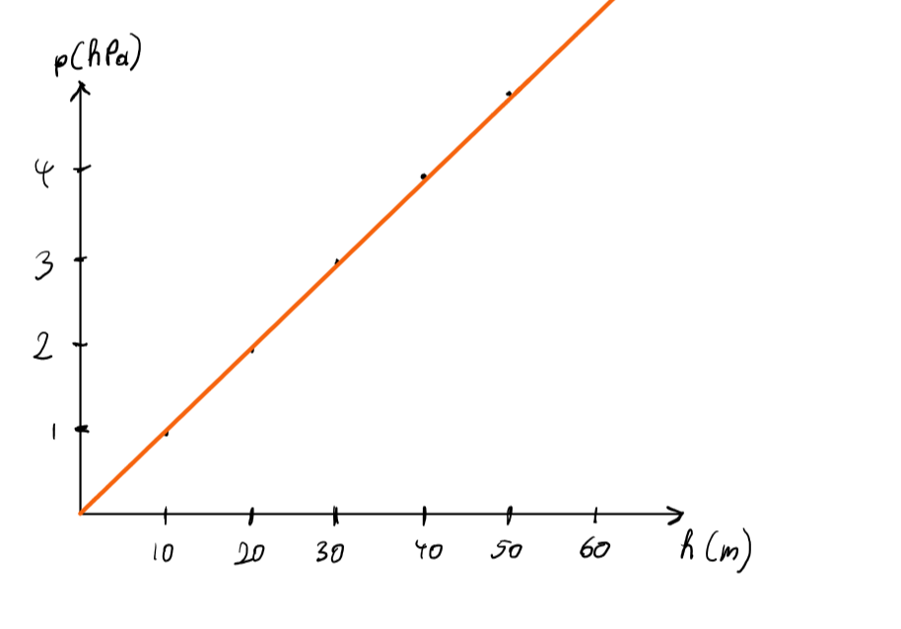

# 4. Was besagt das hydrostatische Paradoxon?

Dass der Druck nur auf der Höhe und nicht das Volumen der Flüssigkeit basiert ist

# 5. Was besagt das Prinzip der kommunizierenden Gefäße?

Dass in einem Verbunden Gefäß der Wasserspiegel auf derselben Höhe ist.

# 6. Wie hoch muss eine Gefäß angefüllt mit 2-Propanol (Wiki!) sein, damit am Boden ein druck von 2 bar herrscht?

Dichte 2-Propanol: 786 kg/m³



g = 9,81m/s²

p = 2 bar = 200000Pa

h = ?